填报平台操作指南

一、概述

中山大学仪器使用管理校级平台（以下简称“填报平台”）网址：<https://yqgxsy.sysu.edu.cn>。

推荐浏览器：360浏览器(极速模式)、谷歌浏览器、火狐浏览器、搜狗浏览器、IE10及以上版本的IE浏览器。

二、数据填报流程

|  |  |  |
| --- | --- | --- |
| **设备管理员** | **单位设备秘书** | **设备与实验室管理处** |
| 上传提交材料  4.21-5.5  核实后提交  5.23-5.27    修改不通过  的数据  5.23-5.27  否 | 填报自评报告  4.25-5.31  审核/修改数据  5.23-5.27    审核通过 | 发起填报任务物  提交  生成机时数据  5.6-5.22  审核通过  是  否 |

1. 登陆账号及密码方式

若已在仪器使用管理校级平台注册过的，可直接用原来的账号和密码进行登陆；其它教职工，**填报平台**已进行统一注册，默认登陆账号及初始密码均为Netid。

四、仪器管理员填报

**（1）进入填报页面：**

仪器管理员直接打开填报平台，点击“用户登录”，输入账号和密码进行登录；登录后点击右上角头像左侧，切换至“管理后台”（如图1所示）。点击“数据上报”，进入填报界面，如图2所示。

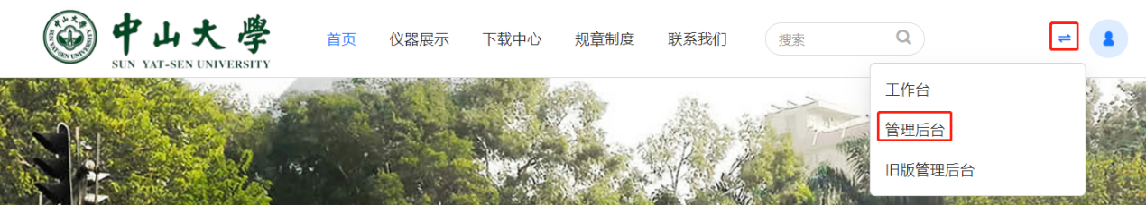

图1

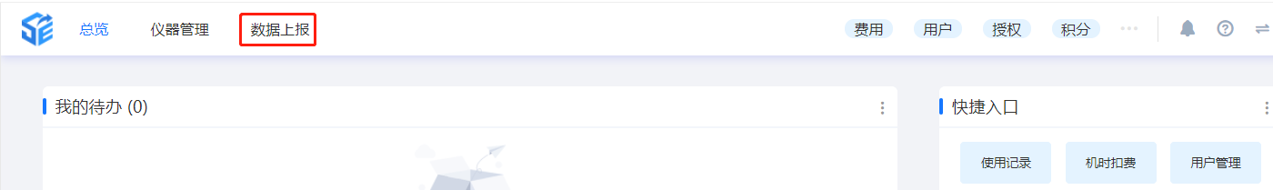

图2

点击左侧“**设备管理员填报**”栏目，点击**2022**年度填报任务“**仪器填报**”进入仪器列表，可选择具体仪器进行逐台填报，如图3所示。

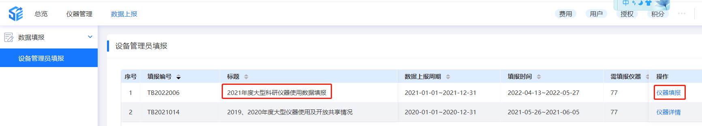

图3

**（2）上传大型仪器使用信息：**设备管理员点击最下方“**附件-选择文件**”，上传整理好的2022年度机时附件材料，点击**提交**，如图4所示。

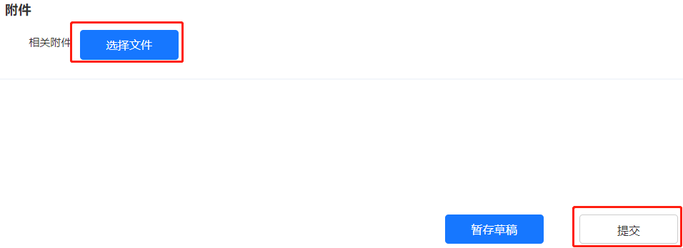

图4

五、单位设备秘书审核及填报

单位设备秘书可查看单位下的所有仪器，并审核已填报的仪器。单位设备秘书通过“**单位审核**”栏目审核设备管理员填报的结果。点击图5中的“**未审核**”栏目下的数字或右侧“**仪器详情**”进行仪器审核。

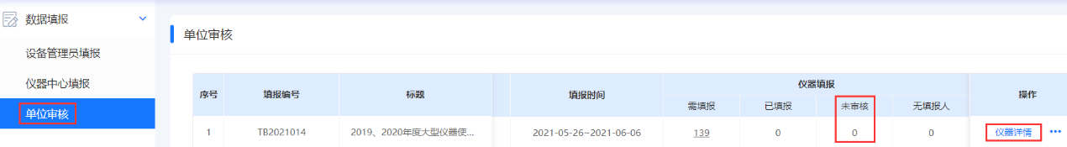

图5

单位设备秘书可对设备管理员已提交的仪器进行**单个**审核或者**批量**审核操作，如图6所示。如有设备处管理员退回的仪器，需重新审核。

图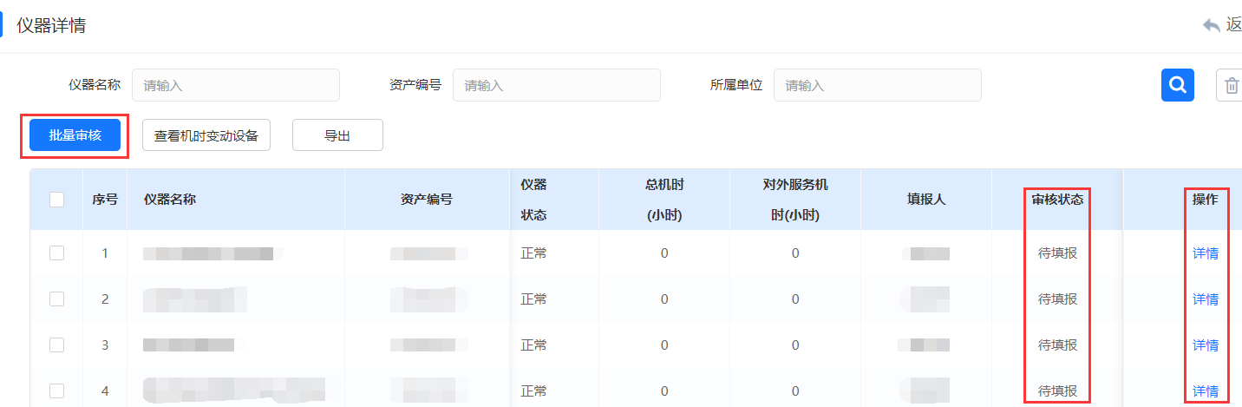6